ПРОЕКТ

АДМИНИСТРАЦИЯ
СЕЛЬСКОГО ПОСЕЛЕНИЯ ШЕРКАЛЫ
Октябрьского района
Ханты – Мансийского автономного округа – Югры

ПОСТАНОВЛЕНИЕ
« |  | » |  | 20 | 18 | г. |  | №
с. Шеркалы
Об утверждении Схемы теплоснабжения
сельского поселения Шеркалы на период
до 2030 года. Актуализация на 2019 год

В целях реализации Федерального закона от 06 октября 2003 года № 131-ФЗ «Об общих принципах организации местного самоуправления в Российской Федерации», в соответствии с Федеральным законом от 27 июля 2010 года № 190-ФЗ «О теплоснабжении», постановлением Правительства РФ от 22.02.2012 № 154 «О требованиях к схемам теплоснабжения, порядку их разработки и утверждения»:
- Утвердить текстовую часть Схемы теплоснабжения сельского поселения Шеркалы на период до 2030 года, актуализация на 2019 год, согласно приложению 1.
- Утвердить графическую часть Схемы теплоснабжения сельского поселения Шеркалы на период до 2030 года, актуализация на 2019 год, согласно приложению 2.
- Разместить настоящее постановление на официальном веб-сайте муниципального образования сельское поселение Шеркалы www.sherkaly-adm.ru.
- Контроль за выполнением настоящего постановления оставляю за собой.

Глава сельского поселения Шеркалы Л.В. Мироненко

Приложение 1
к постановлению администрации
сельского поселения Шеркалы
от «____» _______ 2018 г. № _____
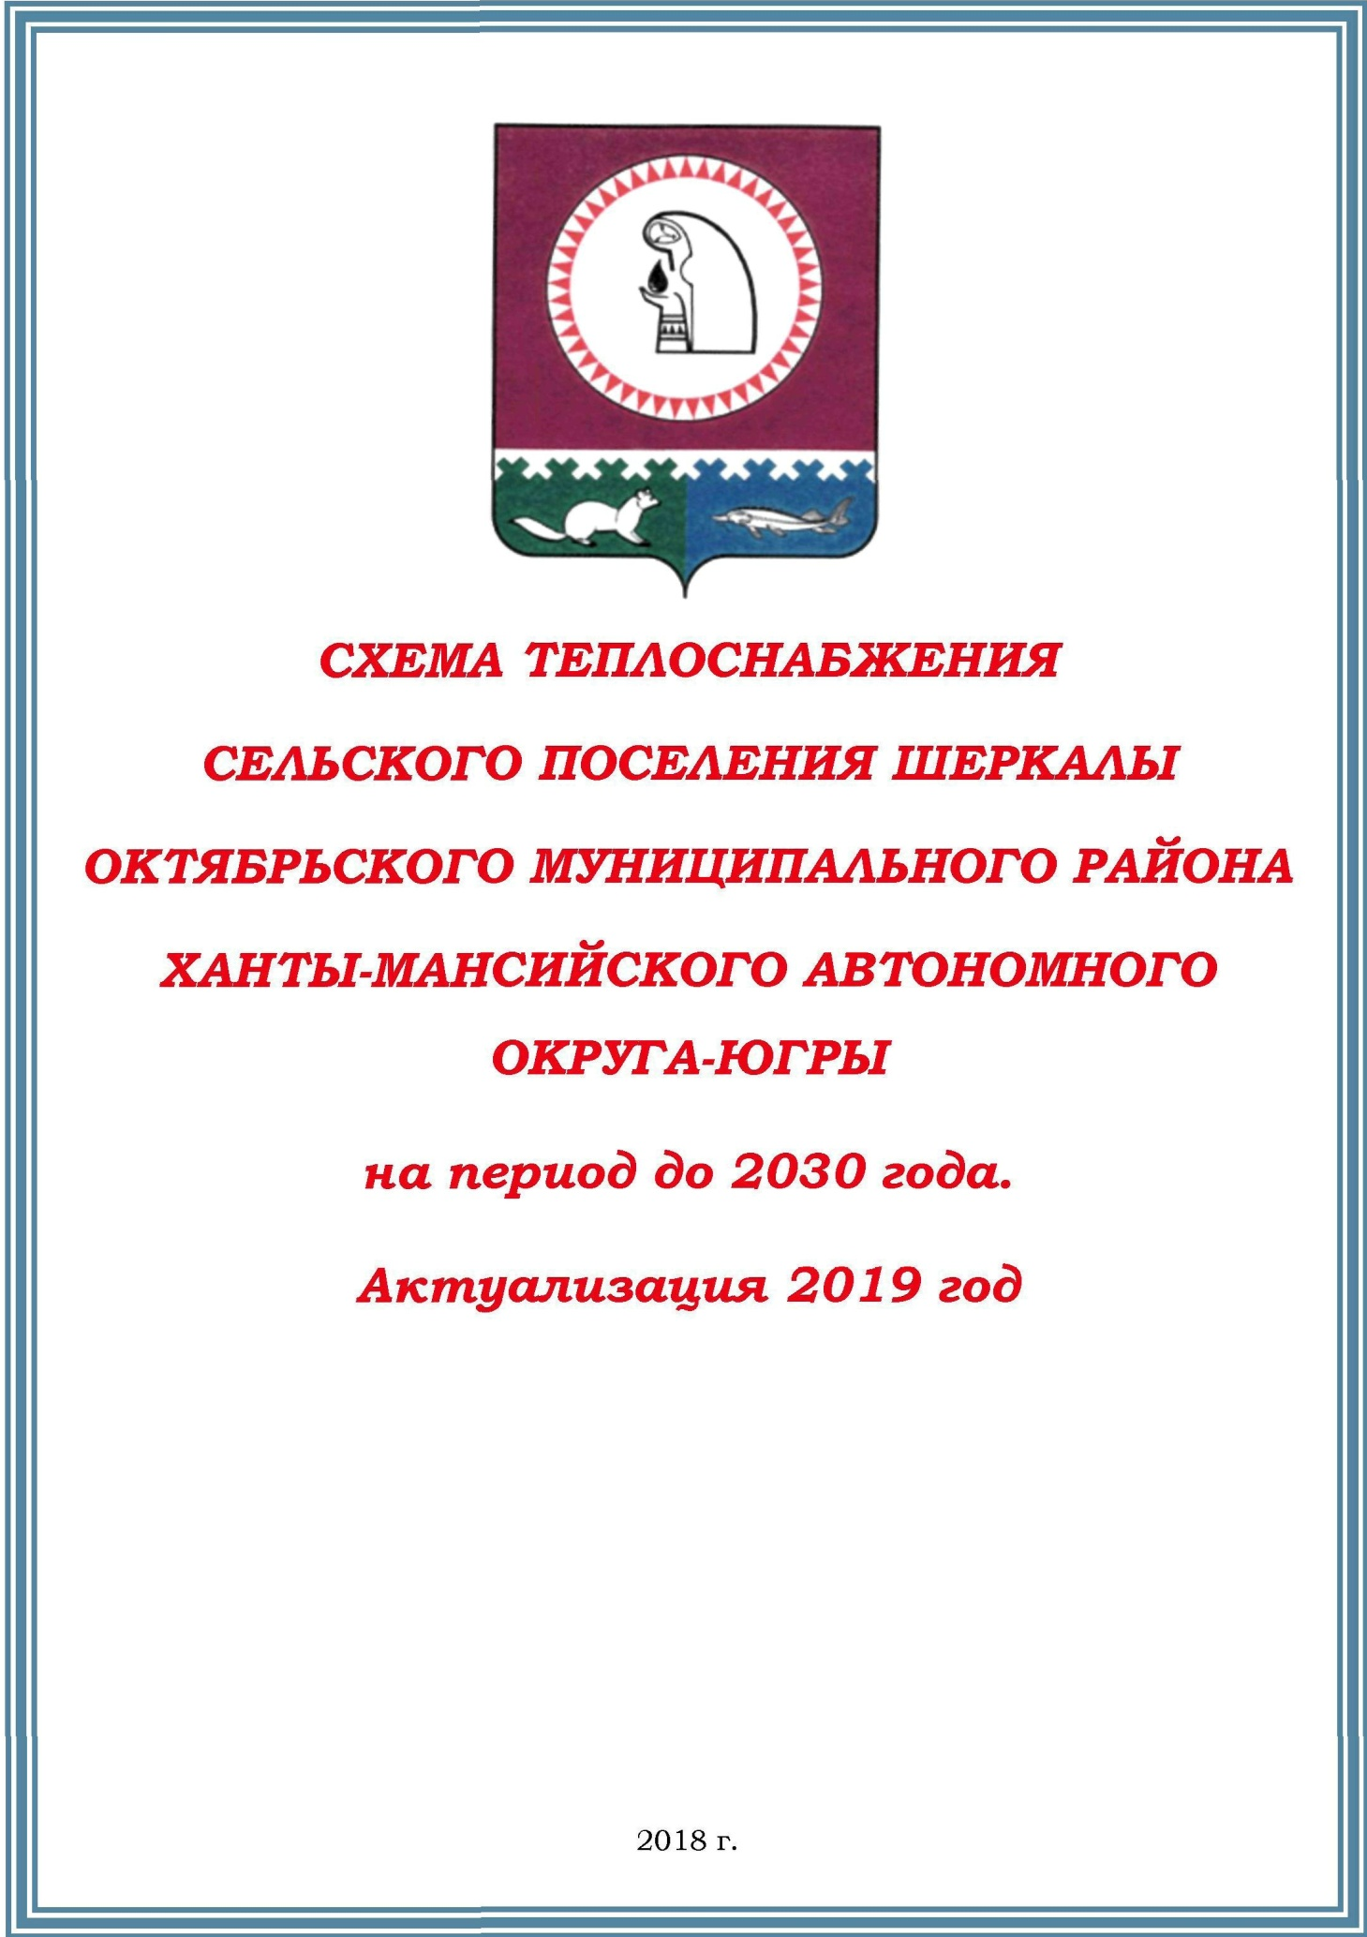

Приложение 2
к постановлению администрации
сельского поселения Шеркалы
от «___» ________2018 г. № _____
